**Darba uzdevums**

**Ieceres “*Daudzstāvu autostāvvietas ar helikoptera laukumu virs tās”* papildināšana ar pazemes patvertni**

**Mērķis:** Ieceres “Daudzstāvu autostāvvietas ar helikoptera laukumu virs tās” tehniskā risinājuma papildināšana ar pazemes patvertni atbilstoši Veselības ministrijas 6.12.2022. atzinumā Nr. 01-27.1/5678 noteiktajam (Pielikumā).

**Pamatojums:** Saistībā ar jauna ārstniecības korpusa būvniecības plāniem un Ministru kabineta noteikumu projekta ***Patvertņu būvnormatīvs LBN 210-22***, kas izstrādāti saskaņā ar Būvniecības likuma 5. panta pirmās daļas 3. punktu, prasībām, Hipokrāta ielas teritorijā nepieciešams izbūvēt patvertni. Izvērtējot turpmākos būvniecības plānus, secināts, ka vienīgā vieta patvertnes būvniecībai ir zem plānotās daudzstāvu autostāvvietas (skatīt attēlu Nr.1). Patvertne paredzēta, lai nodrošinātu neatliekamo medicīnisko palīdzību ārkārtas situācijā un patvertnes funkciju slimnīcas darbiniekiem un pacientiem, kam nav nepieciešama neatliekama medicīniska palīdzība.

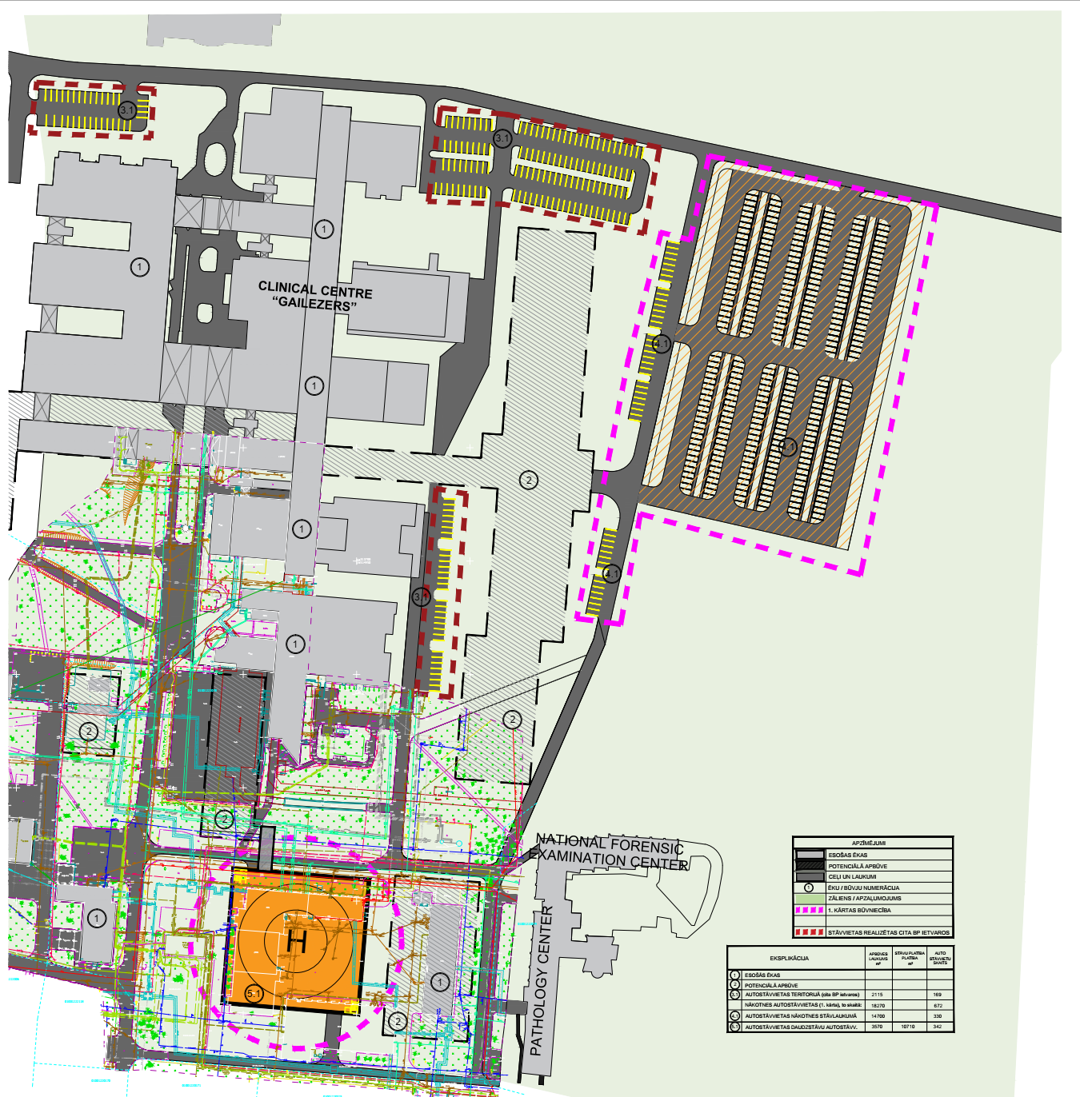

**Attēls Nr.1. Daudzstāvu autostāvvietas ar helikoptera laukumu virs tās novietojums.**

1. Veikt projekta tehniskā risinājuma papildināšanu, ievērojot aktuālā Ministru kabineta noteikumu Projekta Nr. 22-TA-2684 ***Patvertņu būvnormatīvs LBN 210-22*** prasības, t.sk.,:
   1. Patvertnes inženiertehnisko aprīkojumu paredzēt neatkarīgu no blakus ēkām, kā arī tā darbībai jānodrošina patvertnes drošu izmantošanu 72 stundas.
   2. Patvertni paredzēt kā ēkas – daudzstāvu autostāvvietas pazemes daļu.
   3. Pazemes patvertnei izmantojama platība, kas atbilst daudzstāvu autostāvvietas stāva platībai.
   4. Paredzēt un norādīt visu nepieciešamo inženierkomunikāciju nodrošinājumu, tai skaitā arī garantēto elektrību.
   5. Izvērtēt patvertnes konstrukcijai atbilstošāko materiālu.
   6. Izvērtēt iespējamo patvertnes pamata konstrukcijas veidu un izvietojumu.
2. Papildus būvnormatīva prasībām, plānojot patvertni jāņem vērā sekojošas, nepieciešamības:
   1. nodrošināt nobrauktuvi NMPD autotransporta piekļūšanai patvertnei, ārkārtas pacientu pievešanai. Nobrauktuve izmantojama arī kājāmgājējiem.
   2. Lai gan patvertne ir definēta kā aizsargbūve cilvēku aizsargāšanai militārā uzbrukuma gadījumā - apšaudes, aviācijas vai raķešu uzbrukumiem, slimnīcas patvertnei tiek papildus izskatīta iespēja ķīmiskām avārijām, kas paredz dekontaminācijas laukuma izveidošanu (VUGD Telts vieta) Daudzstāvu autostāvvietas 1.stāvā vai pie nobrauktuves (kas norādīta “i” apakšpunktā)
   3. Dekontaminācijas laukumam paredzēt atsevišķu ūdens savākšanas sistēmu, nodrošinot NMPD autotransporta dekontaminācijai izmantotā ūdens savākšanu atdalīti no vispārējās lietus kanalizācijas sistēmas.
   4. Patvertni ikdienā paredzēts izmantot Slimnīcas autotransporta novietošanai, paredzēt patvertnes augstumu atbilstoši operatīvā transporta drošai novietošanai.
   5. Patvertni paredzēt kā kopēju telpu, kuru ārkārtas gadījumā sadala ar aizkariem un papildus starp gultām novietojot aizslietņus. Aizkarus un trošu sistēmu paredzēt kā patstāvīgus apjomus, iekļaut būvdarbu tāmē kā papildus pozīciju. Konceptuālajā plānojumā paredzēt zonas (skatīt attēlā Nr.2):

Gaidīšanas

Triāžas (pacientu šķirošanas)

Zaļā, dzeltenā, sarkanā

Personāla darba zona

Personāla atpūtas/dzīvošanas zona

Operāciju zāles, sterilizācija

Aptiekas zona, medicīnas iekārtu zona

Vispārējas nozīmes patvertne

Mirušo ķermeņu zona

Atkritumi

Inženiertīklu zona, tai skaitā ūdens, tualetes, utt

* 1. Iekļaut tāmē nepieciešamo inženiertehnisko aprīkojumu, t.sk., ģeneratorus, ūdens uzglabāšanas tvertnes, sakaru iekārtas u.c.

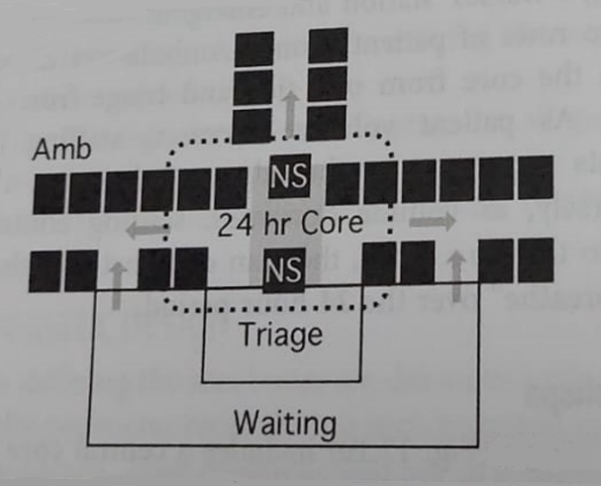

**Attēls Nr.2. Patvertnes funkcionālo zonu plānojuma princips**

**Nodevums:**

* Būvkonstrukciju konceptuālā izstrāde - optimālā tehniskā alternatīva papildināta ar pazemes patvertni;
* Veikta esošās situācijas izpēte, inženierkomunikāciju novietojuma izpēte (*cenu aptaujas uzvarētājam tiks izsniegta Pasūtītāja rīcībā esošā topogrāfija un ieceres pamatojuma dokumenti*)
* Izstrādāt konceptuālos risinājumus materiālu izvēlē un būvniecības metodēm - veikti provizoriskie būvniecības darbu apjomu aprēķini;
* Papildināta griezuma skice ar pazemes patvertni;
* Veikti provizorisko būvdarbu izmaksu aprēķini;
* Patvertnes funkcionālais plānojums, t. sk., kapacitātes aprēķini – pacientu (gultu) skaits katrai zonai, personāla daudzums, vispārējās nozīmes patvertnes apjoms un kapacitāte.

**Darbu izpildes termiņi** – 8 (astoņas) nedēļas no līguma noslēgšanas. Pasūtītāja skaņošanas laiks netiek ieskaitīts darbu izpildes termiņā.

**Samaksas kārtība** - 30 dienu laikā no Pasūtītāja saskaņojuma saņemšanas, parakstot Pieņemšanas nodošanas aktu.

**Prasības pretendentiem:**

Konkursa dalībniekam ir pieredze šādu pakalpojumu sniegšanā:

* projektēšana un autoruzraudzība;
* teritorijas plānošana;

Pretendentam jāiesniedz pieredzes raksturojums – objektu saraksts (pielikums Nr.2), t. sk.:

* pieredze pēdējo piecu gadu laikā (t.i. 2018., 2019., 2020., 2021. un 2022.gados) vismaz 3 (trīs) dzīvojamo vai publisko ēku projektēšanā, kuros veikti būvkonstrukciju aprēķini un inženiertehniskās apgādes tīklu plānošana, no kuriem vismaz viens būvprojekts ir ar kopējo platību ne mazāk kā 3 500 m2;
* vismaz 1 (vienu) ārstniecības iestāžu pārbūves, izbūves vai atjaunošanas ieceres izstrādē;